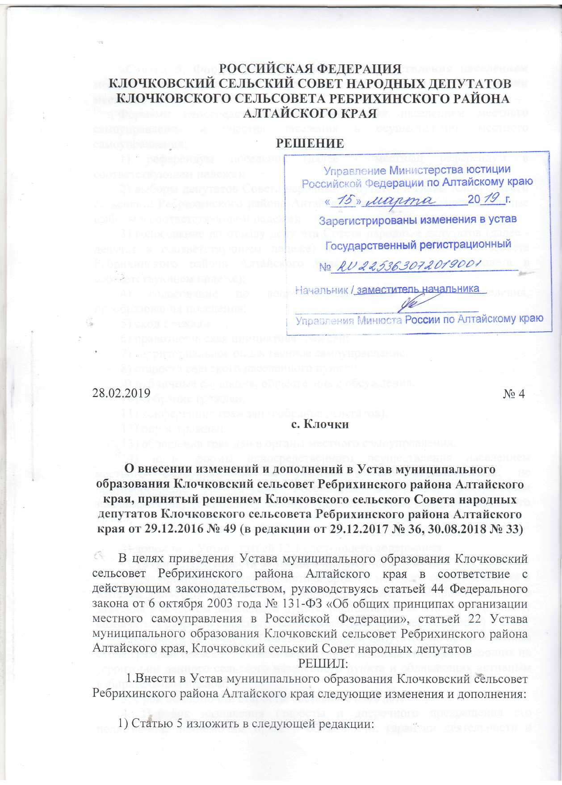
«Статья 5. Формы непосредственного осуществления населением местного самоуправления и участия населения в осуществлении местного самоуправления
Формами непосредственного осуществления населением местного самоуправления и участия населения в осуществлении местного самоуправления:
1) референдум поселения (далее - местный референдум в соответствующем падеже);
2) выборы депутатов Совета народных депутатов и главы Клочковского сельсовета Ребрихинского района Алтайского края (далее - муниципальные выборы в соответствующем падеже);
3) голосование по отзыву депутата Совета народных депутатов (далее - депутат в соответствующем падеже) и главы Клочковского сельсовета Ребрихинского района Алтайского края (далее - глава сельсовета в соответствующем падеже);
4) голосование по вопросам изменения границ поселения, преобразования поселения;
5) сход граждан;
6) правотворческая инициатива граждан;
7) территориальное общественное самоуправление;
8) староста сельского населенного пункта;
9) публичные слушания, общественные обсуждения;
10) собрание граждан;
11) конференция граждан (собрание делегатов);
12) опрос граждан;
13) обращения граждан в органы местного самоуправления;
14) иные формы непосредственного осуществления населением местного самоуправления и участия в его осуществлении, не противоречащие Конституции Российской Федерации, федеральным законам, Уставу (Основному Закону) Алтайского края, законам Алтайского края.»;

2) дополнить Устав статьей 12.1 следующего содержания:

«Статья 12.1. Староста сельского населенного пункта
1. Для организации взаимодействия органов местного самоуправления и жителей сельского населенного пункта при решении вопросов местного значения в сельском населенном пункте, расположенном в поселении, может назначаться староста сельского населенного пункта (далее - староста).
2. Староста назначается Советом народных депутатов по представлению схода граждан сельского населенного пункта из числа лиц, проживающих на территории данного сельского населенного пункта и обладающих активным избирательным правом.
3. Срок полномочий старосты составляет пять лет.
4. Порядок назначения старосты и досрочного прекращения его полномочий, полномочия, права и обязанности, гарантии деятельности и иные вопросы статуса старосты устанавливаются положением, утверждаемым решением Совета народных депутатов в соответствии с законом субъекта Алтайского края от 31 октября 2018 года № 79-ЗС «О старостах сельских населенных пунктов Алтайского края».»;

3) Статью 13 изложить в следующей редакции:

«Статья 13. Публичные слушания, общественные обсуждения
1. Для обсуждения проектов муниципальных правовых актов по вопросам местного значения с участием жителей поселения Советом народных депутатов, главой сельсовета могут проводиться публичные слушания.
2. Публичные слушания проводятся по инициативе населения, Совета народных депутатов или главы сельсовета.
Публичные слушания, проводимые по инициативе населения или Совета народных депутатов, назначаются Советом народных депутатов, а по инициативе главы сельсовета - главой сельсовета.
3. На публичные слушания должны выноситься вопросы, предусмотренные частью 3 статьи 28 Федерального закона от 6 октября 2003 года № 131-ФЗ.
Иные вопросы, подлежащие вынесению на публичные слушания, общественные обсуждения, определяются нормативным правовым актом Совета народных депутатов в соответствии с федеральным законодательством.
4. Порядок организации и проведения публичных слушаний, общественных обсуждений определяется нормативным правовым актом Совета народных депутатов.»;

4) Статью 23 изложить в следующей редакции:

«Статья 23. Иные полномочия Совета народных депутатов
К иным полномочиям Совета народных депутатов относится:
1) заслушивание ежегодных отчетов главы сельсовета о результатах его деятельности, деятельности администрации и иных подведомственных главе сельсовета органов местного самоуправления, в том числе о решении вопросов, поставленных Советом народных депутатов;
2) утверждение Регламента, внесение в него изменений и дополнений;
3) создание комиссии Совета народных депутатов по контролю за исполнением бюджета поселения, проведению экспертизы проектов бюджета поселения и нормативных правовых актов органов местного самоуправления, регулирующих бюджетные правоотношения;
4) обращение в суд с заявлениями в защиту публичных интересов в случаях, предусмотренных федеральными законами;
5) установление порядка составления и рассмотрения проекта бюджета поселения, утверждения и исполнения бюджета поселения, осуществления контроля за его исполнением и утверждения отчета об исполнении бюджета поселения;
6) установление порядка определения размеров части прибыли муниципальных унитарных предприятий, остающейся после уплаты налогов и иных обязательных платежей, подлежащих перечислению в бюджет поселения;
7) установление ставок арендной платы, порядка, условий и сроков её внесения, предоставление льгот в отношении имущества, находящегося в собственности поселения;
8) принятие решений совместно с представительными органами иных муниципальных образований об учреждении для совместного решения вопросов местного значения межмуниципальных хозяйственных обществ;
9) принятие решений о создании некоммерческих организаций в форме автономных некоммерческих организаций и фондов;
10) определение в соответствии с федеральными законами порядка и условий приватизации имущества, находящегося в собственности поселения;
11) принятие решений о приватизации имущества, находящегося в собственности поселения, о сделках с имуществом, находящимся в собственности поселения, подлежащих утверждению Советом народных депутатов;
12) установление права ограниченного пользования чужим земельным участком (публичного сервитута) для обеспечения интересов местного самоуправления или населения, без изъятия земельных участков;
13) установление предельных (максимального и минимального) размеров земельных участков, предоставляемых гражданам в собственность из находящихся в муниципальной собственности земель для ведения личного подсобного хозяйства и индивидуального жилищного строительства;
14) установление в случаях, предусмотренных федеральным законом, максимальных размеров земельных участков, предоставляемых гражданам в собственность бесплатно из земель, находящихся в собственности поселения;
15) установление порядка финансирования мероприятий по улучшению условий и охраны труда за счёт средств бюджета поселения, внебюджетных источников;
16) принятие решения о привлечении граждан к выполнению на добровольной основе социально значимых для поселения работ (в том числе дежурств) в целях решения вопросов местного значения поселения, предусмотренных пунктами 4, 9 статьи 3 настоящего Устава;
17) осуществление иных полномочий в соответствии с федеральными законами, законами Алтайского края, настоящим Уставом.»;

5) Статью 25 изложить в следующей редакции:

«Статья 25. Правовой статус депутата
1. Депутат является полномочным представителем избирателей, проживающих на территории соответствующего избирательного округа, отчитывается перед ними о своей деятельности не реже одного раза в год и может быть ими отозван.
Органы местного самоуправления обеспечивают депутату условия для беспрепятственного осуществления своих полномочий.
2. Депутаты осуществляют свои полномочия на непостоянной основе.
3. Депутат имеет удостоверение, являющееся основным документом, подтверждающим полномочия депутата, которым он пользуется в течение всего срока своих полномочий. Удостоверение подписывается главой сельсовета.
4. Депутат обязан:
1) при отсутствии уважительных причин (болезнь, командировка, отпуск и иные тому подобные обстоятельства), лично участвовать в каждой сессии;
2) соблюдать правила депутатской этики, установленные Советом народных депутатов;
3) воздерживаться от поведения, которое может вызвать сомнение в надлежащем исполнении депутатом своих обязанностей, а также конфликтных ситуаций, способных нанести ущерб репутации депутата или авторитету Совета народных депутатов;
4) соблюдать установленные Советом народных депутатов правила публичных выступлений;
5) добросовестно выполнять поручения Совета народных депутатов и его органов, данные в пределах их компетенции;
6) проводить личный приём граждан не реже одного раза в месяц.
5. Осуществляя свои полномочия, депутат имеет право:
1) участвовать по поручению Совета народных депутатов, постоянных комиссий в проверках исполнения органами местного самоуправления и должностными лицами местного самоуправления полномочий по решению вопросов местного значения, отдельных государственных полномочий, переданных органам местного самоуправления, соответствия деятельности органов местного самоуправления и должностных лиц местного самоуправления, муниципальных предприятий и учреждений настоящему Уставу и принятым в соответствии с ним решениям Совета народных депутатов и вносить предложения по устранению выявленных недостатков, отмене незаконных решений и привлечению к ответственности виновных лиц;
2) проверять факты, изложенные в заявлениях и жалобах граждан, с посещением, при необходимости, органов местного самоуправления, муниципальных предприятий и учреждений;
3) проводить встречи с трудовыми коллективами муниципальных предприятий и учреждений, участвовать в собраниях или конференциях граждан поселения;
4) по вопросам, связанным с осуществлением своих депутатских полномочий, пользоваться правом безотлагательного приёма главой сельсовета, руководителями и иными должностными лицами органов местного самоуправления, муниципальных предприятий и учреждений;
5) направлять письменные обращения главе сельсовета, руководителям и иным должностным лицам органов местного самоуправления, муниципальных предприятий и учреждений по вопросам, связанным с осуществлением им своих полномочий и входящим в компетенцию указанных руководителей и должностных лиц, которые дают письменный ответ на эти обращения в сроки, установленные федеральным законодательством. Депутат вправе принимать непосредственное участие в рассмотрении поставленных в обращении вопросов, в том числе и на заседании соответствующих органов, муниципальных предприятий и учреждений. О дне рассмотрения депутат должен быть извещён заблаговременно, но не позднее чем за три дня до дня заседания;
6) на обеспечение документами, принятыми Советом народных депутатов, постоянными комиссиями, а также документами, официально распространяемыми органами государственной власти и органами местного самоуправления;
7) пользоваться поселенческой телефонной связью, которой располагают органы местного самоуправления по вопросам, связанным с осуществлением своих депутатских полномочий, по предъявлении удостоверения депутата;
8) на компенсацию расходов, связанных с осуществлением депутатской деятельности в порядке, определенном решением Совета народных депутатов;
9) пользоваться иными правами в соответствии с федеральными законами, законами Алтайского края и настоящим Уставом.
6. На депутата распространяются гарантии и ограничения, предусмотренные статьёй 40 Федерального закона от 6 октября 2003 года № 131-ФЗ.
7. Полномочия депутата прекращаются досрочно в случае:
1) смерти;
2) отставки по собственному желанию;
3) признания судом недееспособным или ограниченно дееспособным;
4) признания судом безвестно отсутствующим или объявления умершим;
5) вступления в отношении его в законную силу обвинительного приговора суда;
6) выезда за пределы Российской Федерации на постоянное место жительства;
7) прекращения гражданства Российской Федерации, прекращения гражданства иностранного государства - участника международного договора Российской Федерации, в соответствии с которым иностранный гражданин имеет право быть избранным в органы местного самоуправления, приобретения им гражданства иностранного государства либо получения им вида на жительство или иного документа, подтверждающего право на постоянное проживание гражданина Российской Федерации на территории иностранного государства, не являющегося участником международного договора Российской Федерации, в соответствии с которым гражданин Российской Федерации, имеющий гражданство иностранного государства, имеет право быть избранным в органы местного самоуправления;
8) отзыва избирателями;
9) досрочного прекращения полномочий Совета народных депутатов;
10) призыва на военную службу или направления на заменяющую её альтернативную гражданскую службу;
11) в случае несоблюдения ограничений, запретов, неисполнения обязанностей, установленных Федеральным законом от 25 декабря 2008 года № 273-ФЗ «О противодействии коррупции», Федеральным законом от 3 декабря 2012 года № 230-ФЗ «О контроле за соответствием расходов лиц, замещающих государственные должности, и иных лиц их доходам», Федеральным законом от 7 мая 2013 года № 79-ФЗ «О запрете отдельным категориям лиц открывать и иметь счета (вклады), хранить наличные денежные средства и ценности в иностранных банках, расположенных за пределами территории Российской Федерации, владеть и (или) пользоваться иностранными финансовыми инструментами»;
12) в иных случаях, установленных Федеральным законом от 6 октября 2003 года № 131-ФЗ и иными федеральными законами.

8. Решение Совета народных депутатов о досрочном прекращении полномочий депутата принимается не позднее чем через 30 дней со дня появления основания для досрочного прекращения полномочий, а если это основание появилось в период между сессиями Совета народных депутатов, - не позднее чем через три месяца со дня появления такого основания.
Порядок принятия решения о досрочном прекращении полномочий депутата устанавливается Регламентом.»;

6) Статью 39 изложить в следующей редакции:
«Статья 39. Порядок принятия Устава поселения, муниципального правового акта о внесении в него изменений и дополнений
1. Проект Устава поселения, проект муниципального правового акта о внесении в Устав изменений и дополнений подлежат официальному обнародованию на информационном стенде администрации сельсовета не позднее чем за 30 дней до рассмотрения вопроса о принятии Устава, муниципального правового акта о внесении в Устав изменений и дополнений с одновременным обнародованием установленного Советом народных депутатов порядка учёта предложений по проекту Устава (муниципального правового акта о внесении в Устав изменений и дополнений), а также порядка участия граждан в его обсуждении.
Не требуется официальное обнародование порядка учета предложений по проекту муниципального правового акта о внесении изменений и дополнений в Устав поселения, а также порядка участия граждан в его обсуждении в случае, когда в Устав поселения вносятся изменения в форме точного воспроизведения положений Конституции Российской Федерации, федеральных законов, Устава (Основного закона) Алтайского края или законов Алтайского края, в целях приведения данного Устава в соответствие с этими нормативными правовыми актами.
2. Устав поселения, муниципальный правовой акт о внесении в Устав изменений и дополнений, принимаются большинством в две трети голосов от установленной численности депутатов Совета народных депутатов.
3. Датой принятия Устава поселения, муниципального правового акта о внесении в него изменений и дополнений является дата решения Совета народных депутатов о принятии Устава поселения, муниципального правового акта о внесении в него изменений и дополнений. Номером Устава поселения, муниципального правового акта о внесении в него изменений и дополнений является номер решения Совета народных депутатов, которым принят Устав поселения, муниципальный правовой акт о внесении в него изменений и дополнений. Датой подписания Устава поселения, муниципального правового акта о внесении в него изменений и дополнений является дата подписания его главой сельсовета или лицом, исполняющим полномочия главы сельсовета.
4. Устав поселения, муниципальный правовой акт о внесении в него изменений и дополнений подлежат государственной регистрации в порядке, предусмотренном федеральным законом.
5. Устав поселения, муниципальный правовой акт о внесении изменений и дополнений в Устав поселения подлежат официальному обнародованию после их государственной регистрации и вступают в силу после их официального обнародования.

Глава сельсовета обязан обнародовать зарегистрированные Устав поселения, муниципальный правовой акт о внесении изменений и дополнений в Устав поселения в течение семи дней со дня его поступления из территориального органа уполномоченного федерального органа исполнительной власти в сфере регистрации уставов муниципальных образований.

6. Тексты Устава поселения, муниципального правового акта о внесении изменений и дополнений в Устав поселения, размещенные на портале Министерства юстиции Российской Федерации «Нормативные правовые акты в Российской Федерации», являются официальными текстами (http://pravo-minjust.ru, http://право-минюст).

7. Приведение Устава поселения в соответствие с федеральным законом, законом Алтайского края осуществляется в установленный этими законодательными актами срок. В случае, если федеральным законом, законом Алтайского края указанный срок не установлен, срок приведения Устава поселения в соответствие с федеральным законом, законом Алтайского края определяется с учетом даты вступления в силу соответствующего федерального закона, закона Алтайского края, необходимости официального обнародования и обсуждения на публичных слушаниях проекта муниципального правового акта о внесении изменений и дополнений в Устав поселения, учета предложений граждан по нему, периодичности сессий Совета народных депутатов, сроков государственной регистрации и официального обнародования такого муниципального правового акта и, как правило, не должен превышать шесть месяцев.»;

7) Статью 44 изложить в следующей редакции:
«Статья 44. Вступление в силу и порядок обнародования муниципальных правовых актов
1. Муниципальные правовые акты вступают в силу в день их принятия, если иной срок не установлен самим правовым актом. Днем принятия муниципальных правовых актов считается день их подписания уполномоченным должностным лицом. Регистрация муниципальных правовых актов и присвоение им соответствующих порядковых номеров осуществляется в день их подписания.
Решения Совета народных депутатов о налогах и сборах вступают в силу в соответствии с Налоговым кодексом Российской Федерации.
2. Муниципальные нормативные правовые акты, затрагивающие права, свободы и обязанности человека и гражданина, устанавливающие правовой статус организаций, учредителем которых выступает муниципальное образование, а также соглашения, заключаемые между органами местного самоуправления, вступают в силу после их официального обнародования.
3. Официальным обнародованием муниципальных правовых актов, соглашений считается размещение их полных текстов на информационном стенде Администрации сельсовета, где они должны находиться в течение не менее семи дней со дня официального обнародования.
Датой официального обнародования является первый день официального обнародования на информационном стенде Администрации сельсовета.

4. Дополнительным источником обнародования муниципальных нормативных правовых актов, соглашений является портал Минюста России «Нормативные правовые акты в Российской Федерации» (http://pravo-minjust.ru, http://право-минюст, регистрация в качестве сетевого издания Эл № ФС77-72471 от 05.03.2018).
В случае обнародования полного текста муниципального правового акта на указанном портале, объемные графические и табличные приложения к нему на информационном стенде могут не размещаться.
5. Устав поселения, муниципальные правовые акты о внесении в него изменений и дополнений, иные муниципальные правовые акты, затрагивающие права, свободы и обязанности человека и гражданина, в качестве обязательного экземпляра передаются в муниципальную библиотеку.».

2. Представить настоящее решение для государственной регистрации в Управление Минюста России по Алтайскому краю.
3. Обнародовать настоящее решение после государственной регистрации в установленном порядке.
4. Контроль за исполнением настоящего решения возложить на постоянную комиссию мандатную и по правовым вопросам.
5. Настоящее решение вступает в силу и действует в соответствии с Федеральным законом от 06.10.2003 № 131-ФЗ «Об общих принципах организации местного самоуправления в Российской Федерации».

Глава сельсовета К.В. Кузнецов

Антикоррупционная экспертиза муниципального правового акта проведена. Коррупциогенных факторов не выявлено
Заместитель главы Администрации сельсовета О.А.Рязанова

